职业病危害项目信息公开表
建设单位（用人单位）名称 |  | 国家石油天然气管网集团有限公司山东运维中心济宁作业区（冀宁线曲阜站）
建设项目名称 |  | 职业病危害因素定期检测
项目地址 | 曲阜市尼山镇西余村 |  | 联系人 | 张庆磊
项目组成员 | /
现场调查人 | 田宇、韩杰 |  | 调查日期 | 2023.2.21 | 陪同人 | 张庆磊
采样人 | 田宇、韩杰 |  | 采样日期 | 2022.3.7 | 陪同人 | 张庆磊
现场调查照片 | 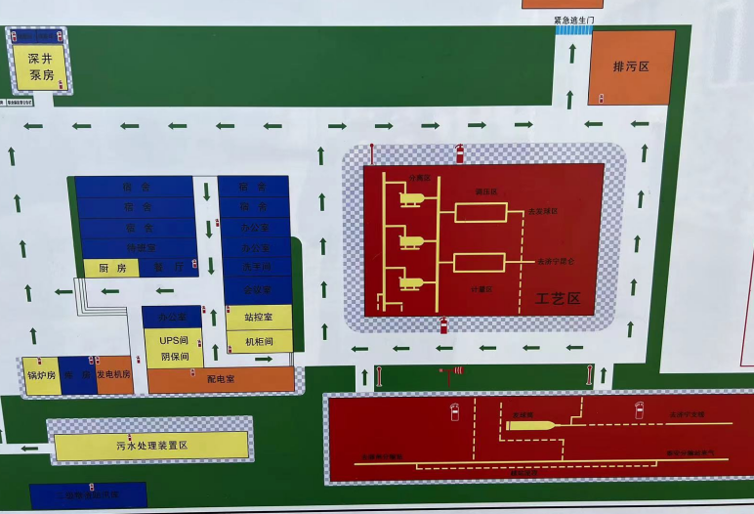 |  |  | 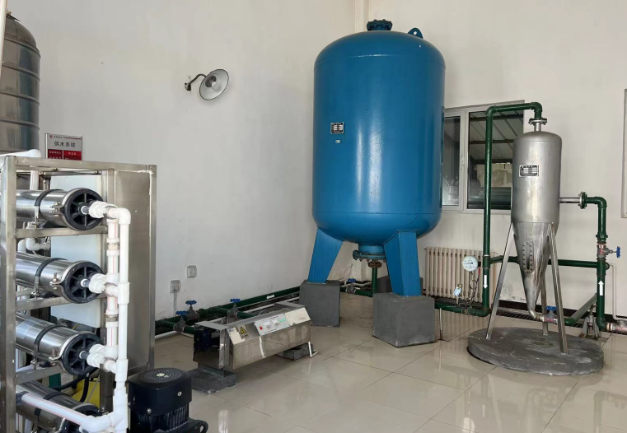
现场采样照片 | 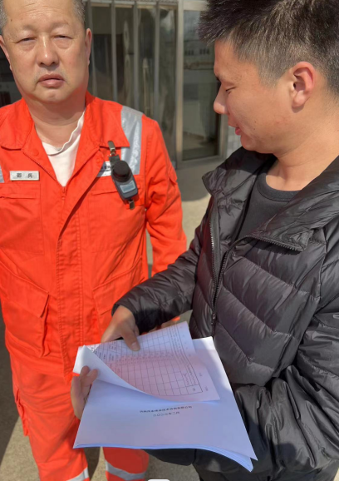 |  |  | 